MALL med vägledning för projektbeskrivning inom satsningen Fordonsstrategisk Forskning och Innovation, FFI.

Projektbeskrivningen ska omfatta maximalt 15 sidor i 11 pkt teckenstorlek (exklusive försättsblad, sammanfattning och innehållsförteckning).

Projektbeskrivningen utgör det huvudsakliga underlaget för att bedöma och kvalitetsgranska ansökan.

Sökande uppmanas ta del av färdplaner och övrig information som finns tillgänglig på Vinnova:s hemsida http://www.vinnova.se/sv/ffi, samt utlysningens hemsida innan ansökan skrivs. I dokumentet utlysningstexten finns en beskrivning över hela ansökningsprocessen och vad sökande bör tänka på.

Ansökan, inklusive projektbeskrivning, kommer initialt att bedömas av en kvalitetsgranskningsgrupp bestående av oberoende experter samt myndighetspersoner. Därefter prioriteras och rekommenderas ansökan för avslag eller beviljande av programrådet. Programrådet består av representanter från avtalsparterna inom FFI-programmet (Vinnova, Energimyndigheten, Trafikverket, AB Volvo, Volvo Personvagnar, Scania och FKG). I programrådet ingår även en representant från Bil Sweden dock utan rösträtt. Programrådet lämnar sin rekommendation till en av myndigheterna, Vinnova, Energimyndigheten eller Trafikverket, som sedan fattar beslut om eventuellt bidrag. Om sökanden har invändning emot att programrådet tar del av projektbeskrivningen (se sid. 2) låter myndigheterna programrådet enbart ta del av ansökan, exklusive projektbeskrivningen, samt kvalitetsgranskningsgruppens bedömning.

De personer som sitter i programråd och kvalitetsgranskningsgrupp är alla förordnade av Vinnova, Energimyndigheten eller Trafikverket och har tystnadsplikt enligt lag som om de vore anställda av respektive myndighet.

Denna sida, samt nedanstående tips och upplysningar i kursivt format ska raderas innan du skickar in din ansökan.

Ansökan inom FFI < Delprogramnamn>
<Ersätt denna text med titeln på ditt projekt>
Utgåva (datum):
Projektledares/koordinators (namn, e-post, telefon):

Förstudie Ja Nej

Fullständig ansökan Ja Nej

Sökanden tillåter att programrådet får ta del av hela ansökan, inklusive projektbeskrivningen.
Ja Nej

Det här blir sidan 1 i din projektbeskrivning.

Koordinatorn/projektledare är den som är ansvarig för att ansökan skickas in och som därefter ansvarar för kommunikation med och rapportering inom programmet.

Sammanfattning
Din text skrivs här...
Sammanfattningen ska vara på högst en halv sida och innehålla:
- Vilket problem som ska lösas och dess koppling till delprogrammens färdplaner och programområden
- Vad projektet förväntas åstadkomma (vilken nytta) och vem som är tänkt användare.
- Vilken part det är som är huvudsökande (ansvarig för ansökan).
- Vilka övriga parter som deltar i projektet.
- Under vilken tid projektet förväntas pågå och till vilken kostnad (total kostnad samt offentliga medel).

Innehållsförteckning

Sammanfattning 3
Bakgrund, mål och programrelevans 5
Nulägesbeskrivning 6
Nyttiggörande 6
Genomförande 7
Projektinnehåll 7
Tidsplanering 7
Projektekonomi 8
Projektledning och projektdeltagare 8
Jämställdhet 10
Referenser 11

Högerklicka i innehållsförteckningen för att hitta rutinen för att uppdatera innehåll och sidnumrering.

Du har tre rubriknivåer att tillgå (Rubrik 1, 2 och 3).

Bakgrund, mål och programrelevans
Din text här…
- Beskriv bakgrunden och vilket/vilka problem/behov (inklusive hypoteser/forskningsfrågor) som projektet vill lösa samt omfattningen av dem. Specificera, om möjligt, konkreta och mätbara mål för projektet (t ex minskad energiförbrukning med x% eller minskat antal döda i trafiken).
- Beskriv projektets innovationshöjd inom det aktuella tillämpningsområdet, t ex att ny kunskap tas fram eller att befintlig implementeras i ett nytt sammanhang
- Beskriv hur projektet bidrar till ett eller flera av delprogrammets programområden som anges i respektive delprograms färdplan eller till mål i en strategisk satsning.
- Beskriv också hur det föreslagna projektet bidrar till ett eller flera av de övergripande FFI-målen:
  - att öka forsknings- och innovationskapaciteten i Sverige och därmed säkra fordonsindustriell konkurrenskraft och arbetstillfällen
  - att utveckla internationellt uppkopplade och konkurrenskraftiga forsknings- och innovationsmiljöer i Sverige
  - att främja medverkan av små och medelstora företag
  - att främja medverkan av underleverantörer
  - att främja branschöverskridande samverkan
  - att främja samverkan mellan industri och universitet, högskolor och institut
  - att främja samverkan mellan olika OEM

Nulägesbeskrivning
Din text här…
Ge en beskrivning av det aktuella området och hur projektet förhåller sig till nuvarande utvecklings- och tillämpningsnivå. Här förväntar vi oss såväl internationell utblick inom akademi och tillämpning som kopplingar till pågående och genomförda nationella initiativ (t ex tidigare genomförda FFI-projekt som i stor utsträckning finns publicerade på vinnova.se/ffi).
Referenslista placeras sist i dokumentet.
Om projektet är en fortsättning på ett tidigare projekt, beskriv tydligt vilka resultat som uppnåtts och hur de används/påverkar fortsättningsprojektet. Ange i så också följande:

Projektnummer/Diarienummer:
Titel:
Beviljat inom program:
Beslutande myndighet:
Om inte, så radera tabellen.

Nyttiggörande
Din text här…
Beskriv vad som förväntas bli resultatet samt vilka konkreta ”leveranser” projektet kommer att bidra med. Det kan t ex handla om:
- att utveckla metoder eller modeller
- kompetensuppbyggnad
- ta fram prototyper
- lic. eller dr. avhandling
- demonstrationsanläggningar
- produktionsförändringar etc.

Ange om det finns kopplingar till andra interna eller externa projekt som kan påskynda introduktionen av nya lösningar eller medföra att projektet får större genomslag.

Beskriv hur de förväntade resultaten kommer att tas om hand och användas både inom och utanför de deltagande företagen, myndighet, högskolorna och instituten.
- Hur kommer projektresultaten att spridas?
- Leder projektet till ny kunskap eller att befintlig implementeras i ett nytt sammanhang?
- Beskriv om projektet ingår i ett större kluster eller om någon form av samverkan planeras med andra projekt inom eller utanför programmet.
- Markera i nedanstående tabell hur projektresultatet direkt planeras användas eller föras vidare:

Öka kunskapen inom området
Föras vidare till andra avancerade tekniska utvecklingsprojekt
Föras vidare till produktutvecklingsprojekt
Introduceras på marknaden
Användas i utredningar, regelverk, tillståndsärenden/politiska beslut.

Markera vilket tidsperspektiv projektet har:

Kort sikt (utmaningsdrivet projekt, möjligt införande ca 2-4 år efter projektets avslutande)
Medellång sikt (kunskapsuppbyggande projekt, möjligt införande ca 5-8 år efter projektets avslutande)
Lång sikt (möjliggörande av ny teknologi, möjligt införande tidigast 8 år efter avslutat projekt)

Genomförande

Projektinnehåll
Din text här…
Beskriv projektets innehåll och upplägg. Beskrivningen ska omfatta respektive aktivitets/arbetspakets innehåll, roll och ansvar hos ledare och övriga deltagare, tydliga leveranser/milstolpar, samt de uppskattade TRL-steg som är aktuella. Beskriv hur arbetspaket kommer att utvärderas/följas upp mot uppsatta mål.

Beskriv även de metoder och angreppssätt som används i projektet (vetenskaplig höjd/tydliga hypoteser och provmetoder när så är relevant).
Ge sedan en mer detaljerad beskrivning av respektive aktivitets/arbetspakets innehåll och redogör för vem som gör vad. Använd gärna ett upplägg enligt nedanstående exempel:

<Arbetspaket (AP) nr X> | <Namn på aktivitet/arbetspaket (AP)>
Ansvarig (roll och ansvar)
Övriga deltagare (roll och ansvar)
Beskrivning av innehåll
Metod/angreppssätt (när så är relevant)
Leverans och uppföljning (TRL start och slut)

Tidsplanering
Din text här…
Ange projektets tidplan som visar start- och slutdatum, viktiga aktiviteter/arbetspaket och milstolpar och när de olika leveranserna kan förväntas. Ett enkelt Gantt-diagram och en tabell med milstolpar enligt nedanstående exempel kan gärna bifogas.

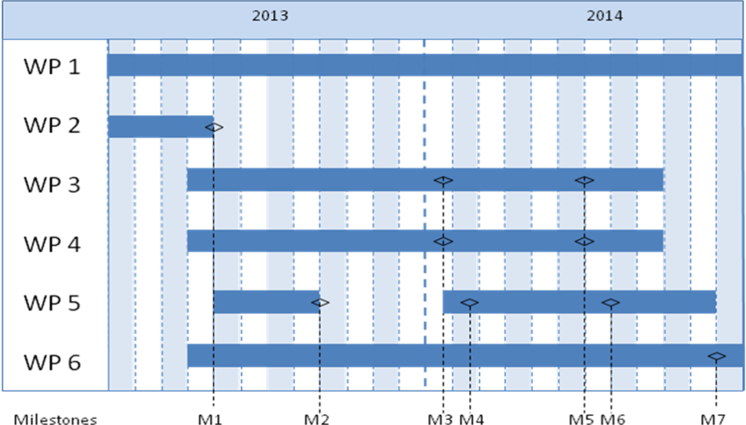

Milstolpe | Beskrivning | Datum
M1
M2
M3
Mxx

Projektekonomi
Din text här…
Projektets kostnader per arbetspaket och part ska redovisas i nedanstående tabell, Projektets kostnader per kostnadsslag ska redovisas i den separata budgetblanketten (Excel-mallen).

 | Budget per deltagande part |  |  | Total budget/AP
 | <Part 1> | <Part 1> | <Part x>
<AP1>
<AP2>
<APx>
TOTALT

Personal och lönekostnader för medverkan från universitet och högskolor får tas upp till full kostnadstäckning, där indirekta kostnader ska särredovisas.

Projektledning och projektdeltagare
Din text här…
Beskriv hur projektledningen ska organiseras. Om det finns en särskild budget för projektledning så ska det också anges. Beskriv också eventuella styr- och referensgrupper. Normalt har varje projekt en utsedd styrgrupp som består av en person per part plus projektledaren. Grundfunktionen för denna grupp är resultatuppföljning samt avvikelsehantering.

CV (mall finns att hämta på vinnova.se/ffi) ska bifogas för projektledare och andra nyckelpersoner (AP-ledare) så att projektdeltagarnas kompetens och förmåga att genomföra projektet kan bedömas.

Annan relevant information om parterna i projektet kan lämnas här.

Om underleverantörer avses upphandlas (t ex konsulter) måste detta anges samt för vilket syfte och i vilken omfattning.

Jämställdhet
Din text här….
Många problem, resultat och lösningar kan till synes vara könsneutrala, men de påverkar ändå kvinnor och män olika. Hur avser ni att i föreliggande projekt att beakta detta och hur kan det påverka projektets effekter?

Hur ser den tänkta arbetsfördelningen ut? Kommentera:
- hur stor andel av de som arbetar i projektet är män i %?
- hur stor andel av projektarbetet förväntas utföras av män i %?
- hur stor andel av personer i beslutsfattande positioner i projektet är män i %?
- om teamet är ojämnställt, ange hur ni inom projektet kommer att arbeta för att få en mera jämn könsfördelning?

Referenser
Dina referenser (vetenskapliga publikationer, monografier, konferensartiklar mm) listas här. Var restriktiv med att referera till hemsidor på Internet eftersom dessa inte är ”kvalitetsgranskade” på samma sätt som en publikation och adresserna har en förmåga att snabbt bli föråldrade.

Avsnittet ”Referenser” tas bort om det inte behövs.

